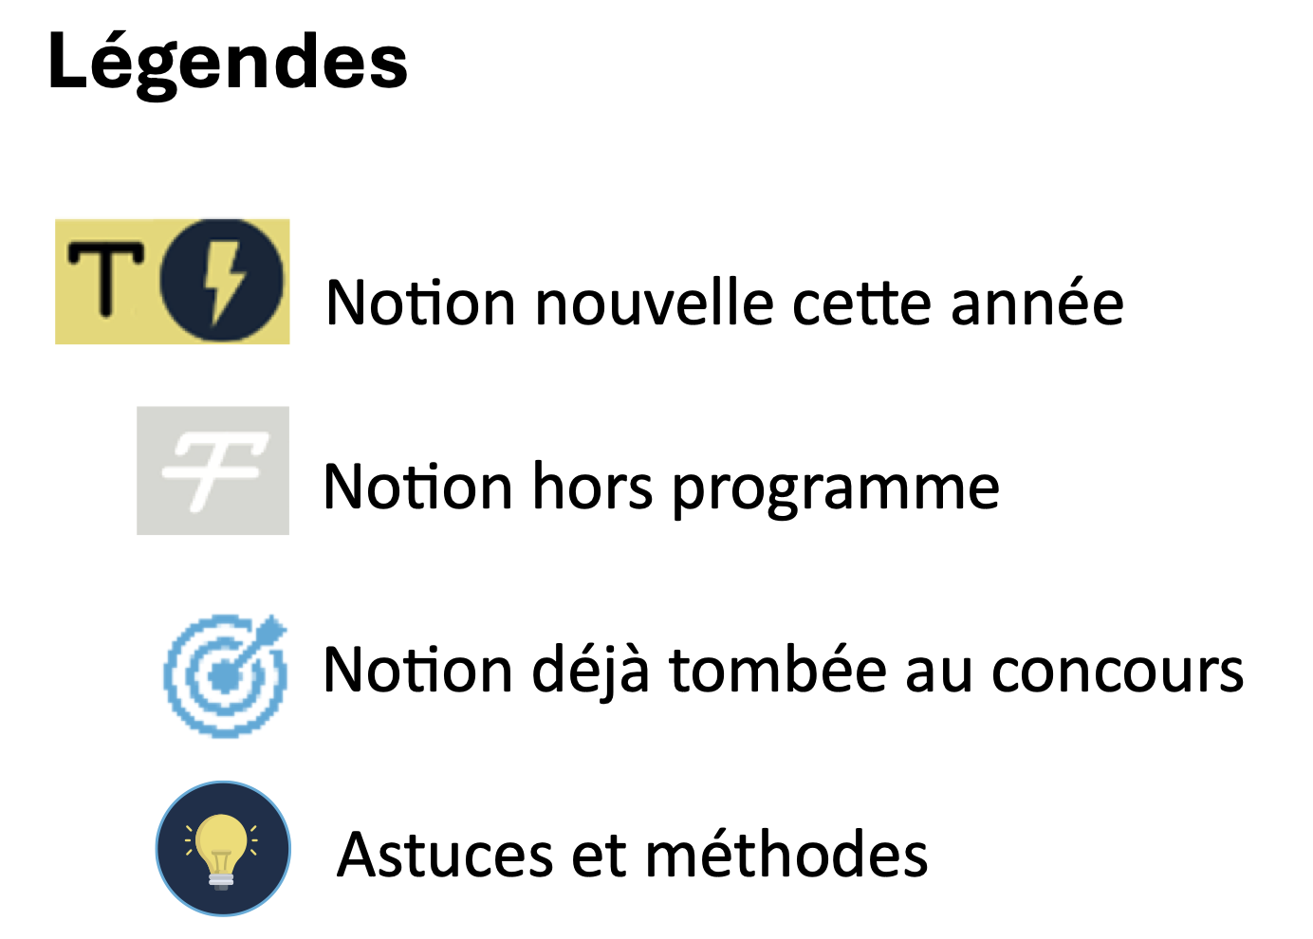
Révisions :

UNIVERSITÉ PARIS EST CRETEIL
2025 - 2026

022 - 2023UNIVERSIT
É DE PARIS2


Régulations Neuroendocriniennes et digestives - Physiologie
Fiche de cours N°3

Fonctions pancréatiques en réponse au repas


PLAN

- Introduction

- Composition cellulaire du pancréas

- Les sécrétions pancréatiques

I. Introduction | Le pancréas
Généralités | 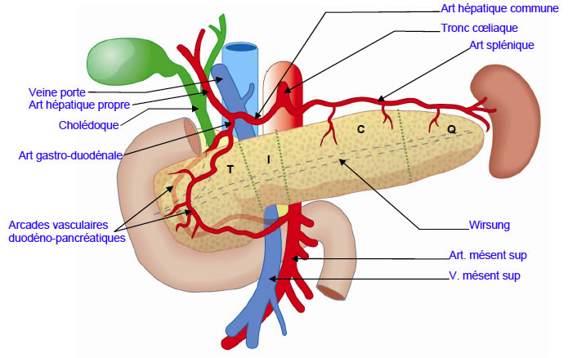  - Le pancréas = Glande annexe du système digestif  - Localisation = Rétro-péritonéale, derrière l’estomac, collé au cadre duodénal  - Pancréas est coupé en plusieurs parties :  - La tête : En contact avec le duodénum  - L’isthme  - Le corps : En contact avec la rate via l’intermédiaire de :  - La queue  - Vascularisation : 3 artères et 1 veines :  - Artère gastro-duodénale  - Artère splénique  - Artère mésentérique supérieur  - Veine porte  - Son drainage s’effectue par :  - Canal principal = Canal de Wirsung  - Canal accessoire = Canal de Santorini  - Drainage dans le duodénum via l’ampoule de Water (Jonction entre les voies biliaires pancréatiques et le duodénum)  - La voie biliaire principal (VBP) se graine également dans le duodénum  - Dans sa partie terminale, elle traverse la tête du pancréas pour arriver au niveau de l’ampoule de Water

II. Composition cellulaire du pancréas | 2 types de cellules
Les cellules endocrines | - Regroupées en amas cellulaire = Îlot de Langerhans  - Représentent 10% du parenchyme pancréatique  - Cellules $α$ : Sécrètent le glucagon => Hyperglycémiante  - Cellules $β$: Sécrètent l’insuline => Hypoglycémiante  - Cellules D : Sécrètent la somatostatine
Les cellules exocrines | - Organisée en acini  - Ce sont les unités fonctionnelles du pancréas  - Représentent 90% du parenchyme pancréatique  - Elles se drainent au niveau des canaux excréteurs  - Les canaux secondaires du pancréas  - Puis le canaux pancréatique principal = Canal de Wirsung  - Les cellules zymogènes : Sécrètent les enzymes pancréatiques +++ et de l’eau/électrolytes  - Les cellules canalaires : Elles bordent les canaux excréteurs et sécrètent de l’eau et des électrolytes  - Bien plus que les cellules zymogènes  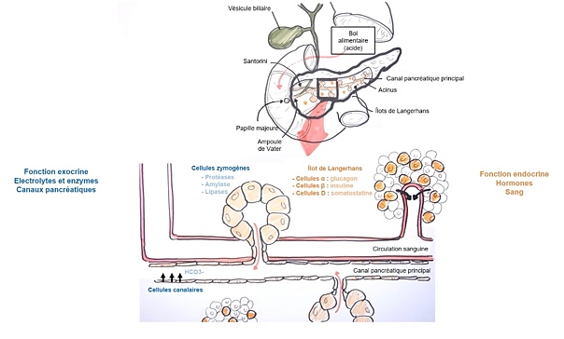  - Il n’y a pas de production de mucus par les cellules pancréatique
III. Les sécrétions pancréatiques | Les sécrétions pancréatiques
Généralités | - Le pancréas produit entre 1 et 1,5 L de sucs pancréatiques par jours  - Quantité qui fluctue en fonction de la prise alimentaire  - Les sécrétions sont :  - Incolore  - Non visqueux  - Absence de mucus  - pH neutre ou alcalin  - Varie en fonction du débit de sécrétions  - Entre 7 et 8,4  - Riches en protéine : 10 à 15g  - Notamment riche en enzymes (Pro enzymes) sécrétées par les cellules zymogènes
Les électrolytes | 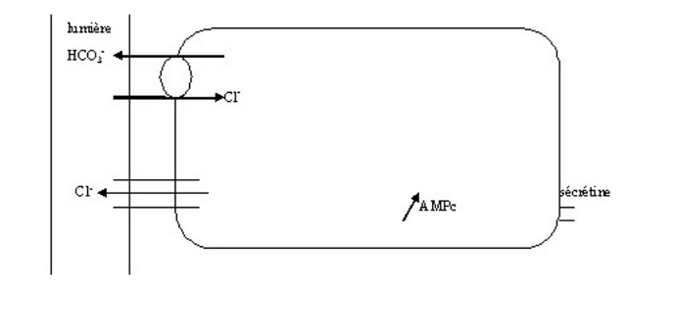  - Sécrétés par les cellules canalaires +++  - Ca2+ en concentrations relativement faibles : 1,7 mM  - Sécrétions de bicarbonate HCO3- :  - La sécrétine se lie à des récepteurs membranaires des cellules canalaires  - Activation de l’adénylate cyclase  - Augmentation de l’AMPc  - Les canaux Cl- de la membrane luminale (Canaux CFTR) vont s’ouvrir  - Cette sortie de Cl-, active un échangeur anionique  - Permet de refaire rentrée le Cl- et sortir les HCO3-  - Augmentation de la concentration des HCO3- dans lumières des canaux excréteurs pancréatiques
Les enzymes | - Elles sont indispensables à la digestion +++  - Elles sont sécrétées par les cellules zymogènes sous forme de pro-enzymes inactives  - Elles ne seront activées que lorsqu’elles seront libérées dans le tube digestif  - Dans le duodénum

III. Les sécrétions pancréatiques | Les enzymes
Les protéases | - Protéases = Digestions des protéines et libération d’AA et petits peptides qui vont être absorbés aux niveaux de l’intestin grêle  - Trypsine (20%) : La plus représentée  - Endoprotéase (Endopeptidase)  - Pro-enzyme inactive : Trypsinogène  - Activation par l'entérokinase (Hydrolyse partielle)  - Se situe au niveau de la membrane apicale des enterocytes  - Chymotrypsine :  - Endopeptidase  - Pro-enzyme inactive : Chymotrypsinogène  - Activation par la trypsine  - Élastase :  - Endopeptidase  - Agit sur les chaînes protéiques riches en alanine, notamment le tissu élastique  - Pro-enzyme inactive : Proélastase  - Carboxypeptidases :  - Exopeptidases qui coupent préférentiellement à l'extrémité C-ter des protéines  - Pro-enzyme inactive : Procarboxypeptidase  - Activation par la trypsine
Les amylases | - $α$-amylase  - Agit sur les liaisons α 1-4 des polymères glucidiques  - Sécrétée directement sous forme active  - Permet la dégradation des sucres complexes en sucres simples, dextrine et saccharides (di ou tri)  - Produits de dégradations : Sucres simples, saccharides (di, tri), dextrines  - Hydrolyse supplémentaire par les enzymes présentes sur la membrane apicale des entérocytes
Les lipases | - Elles permettent la digestion des lipides :  - Nécessite un mécanisme de d’émulsification des lipides :  - C’est la dispersion des substances graisseuses dans la phase aqueuse du tube digestif sous la forme de petites gouttelettes  - Cela commence dès l’estomac par un brassage mécanique  - Se poursuit dans l’intestin grêle par l’action des sels biliaires  - Les sels biliaires rendent accessible les graisses aux lipases grâce au phénomène d’émulsification  - Triglycéride lipase :  - Production de glycérol, d'acides gras libres, et de mono ou diglycérides  - Sécrétée directement sous forme active  - Agit sur les triglycérides qui représentent environ 60-80% des lipides apportés par l'alimentation  - Aidée par la colipase (Coenzyme)  - Phospholipase (Phospholipase A2+++) :  - Agit sur les phospholipides  - Activation par la trypsine  - Production d'acides gras libres et de lysophospholipides  - Cholestérol-ester-hydrolase :  - Digestion du cholestérol : Ester de cholestérol hydrolysé en cholestérol libre (Forme absorbée)  - Sécrétée sous forme active dans le tube digestif

III. Les sécrétions pancréatiques | Contrôle des sécrétions exocrines pancréatiques
Définition | - La sécrétion exocrine du pancréas est essentiellement contrôlée par les hormones :  - La cholécystokinine  - La sécrétine
La cholécystokinine = CCK | - Sécrétée par les cellules endocrines de l’épithélium intestinal (Cellules I)  - Cellule ouverte avec un pôle apical en contact avec la lumière du tube digestif  - Les récepteurs détectent la présence des nutriments : lipides et AA  - En réponse : Libération au pôle basal de cholécystokinine  - La cholécystokinine stimule la sécrétion des sucs pancréatiques en agissant sur les cellules zymogènes = Pancréas exocrine  - Agit également sur la motricité digestive :  - Elle augmente la vidange de la vésicule biliaire  - Ce qui permet d’avoir des sels biliaires qui sont libérés rapidement dans le tube digestif => Permet l’émulsion lipidique (Digestion lipidique)
La sécrétine | - Sécrétée par les cellules endocrines de l’épithélium de l’intestin grêle  - Cellules S du duodénum  - Cellules ouvertes avec un pôle apical présentant des canaux ioniques  - Ils détectent la présence et la concentration de protons dans la lumière intestinal  - Quand la concentration augmente => Vidange gastrique a commencée => Sécrétions de sécrétine par les cellules S, dans la circulation sanguine  - Elle agit sur les cellules canalaires :  - Induit l’augmentation de sécrétions d’HCO3-  - Ils tamponnent les H⁺ => Favorise la digestion  - Elle se déroule de manière optimale à un pH voisin de la neutralité  - Réduit la mobilité intestinale et la vidange biliaire  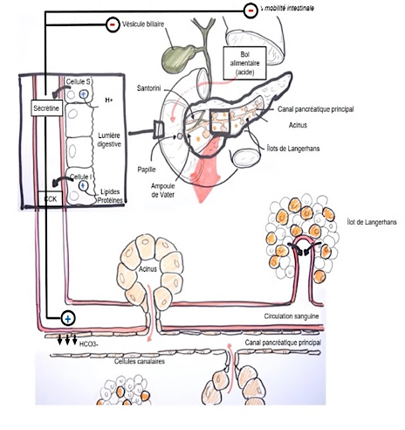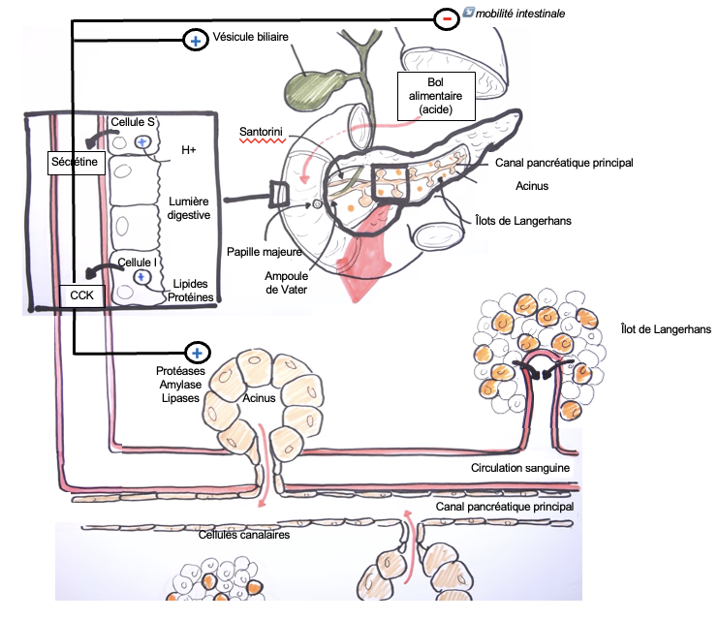  - La CCK et la sécrétine ont un effet inhibiteur sur la motricité gastrique (Ralentissent la vidange gastrique) : Phénomène de rétrocontrôle  - Quand les hormones sont dans le duodénum, elles servent de signal pour ralentir la vidange

